**Лабораторна робота №6**

**Робота з хостингом. Інсталяція CMS Wordpress**

**Мета**: Навчитися встановлювати та налаштовувати систему управління контентом Wordpress

**Теоретичні відомості**

WordPress — це проста у встановленні та використанні система керування вмістом з відкритим кодом, яка широко використовується для створення веб-сайтів. Сфера застосування — від блогів до складних вебсайтів. Вбудована система тем і плаґінів в поєднанні з вдалою архітектурою дозволяє конструювати на основі WordPress практично будь-які веб-проекти. Написана на мові програмування PHP з використанням бази даних MySQL. Сирцевий код поширюється на умовах ліцензії GNU General Public License. Дизайн, управління системою та інші можливості

•простота встановлення, простота налаштувань;

•підтримка веб-стандартів (XHTML, CSS);

•модулі для підключення (плаґіни) з унікально простою системою їх взаємодії з кодом; можливість автоматичного встановлення та оновлення версії безпосередньо з панелі адміністратора;

•підтримка так званих «тем», з допомогою яких легко змінюється як зовнішній вигляд, так і способи виведення даних;

•можливість редагувати шаблони одразу в панелі адміністратора;

•«теми» реалізовані як набори файлів-шаблонів на PHP (у HTMLрозмітку вставляються PHP-мітки); •багато бібліотек «тем» і «плаґінів»;

•потенціал архітектури дозволяє легко реалізовувати складні рішення;

•СЕО-оптимізована система;

•наявність українського перекладу. Публікація та редагування

•миттєва публікація;

•підтримка RSS, Atom, trackback, pingback;

•наявність ЛЗУ (людино-зрозумілий URL);

•редагування WYSIWYG-редактором з можливістю вставлення форматованого тексту (наприклад з програми Microsoft Word) або редагування за допомогою HTML-розмітки. Контент

•наперед заплановані публікації;

•багатосторінкові записи;

•прикріплення файлів та зображень до записів;

•можливість створення статичних сторінок;

•можливість створення свого типу контенту у власних темах;

•категорії, теги, коментування тощо.

**Звіт**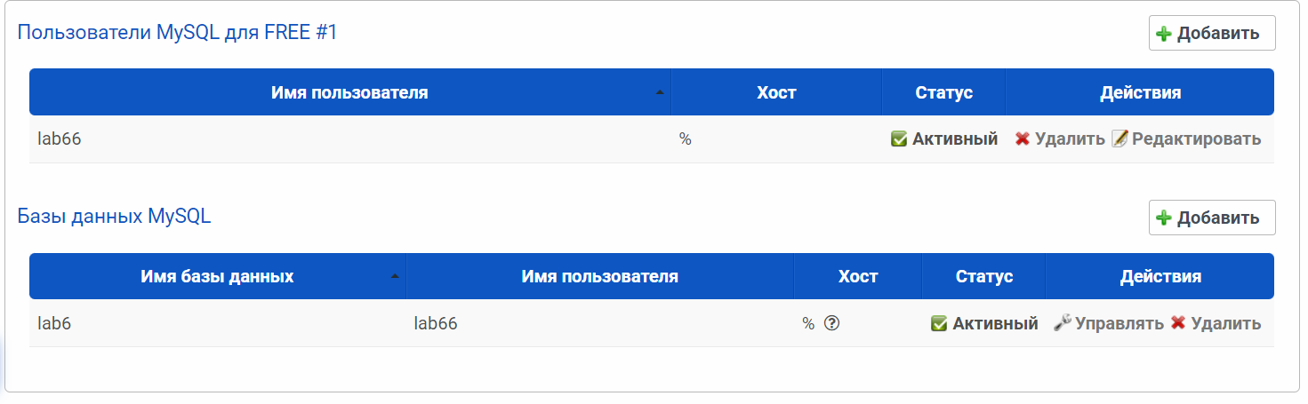

Рисунок 1-Було створено базу даних, на сайті zzz.com.ua

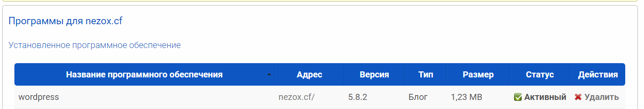

Рисунок 2-Було встановлено WordPress

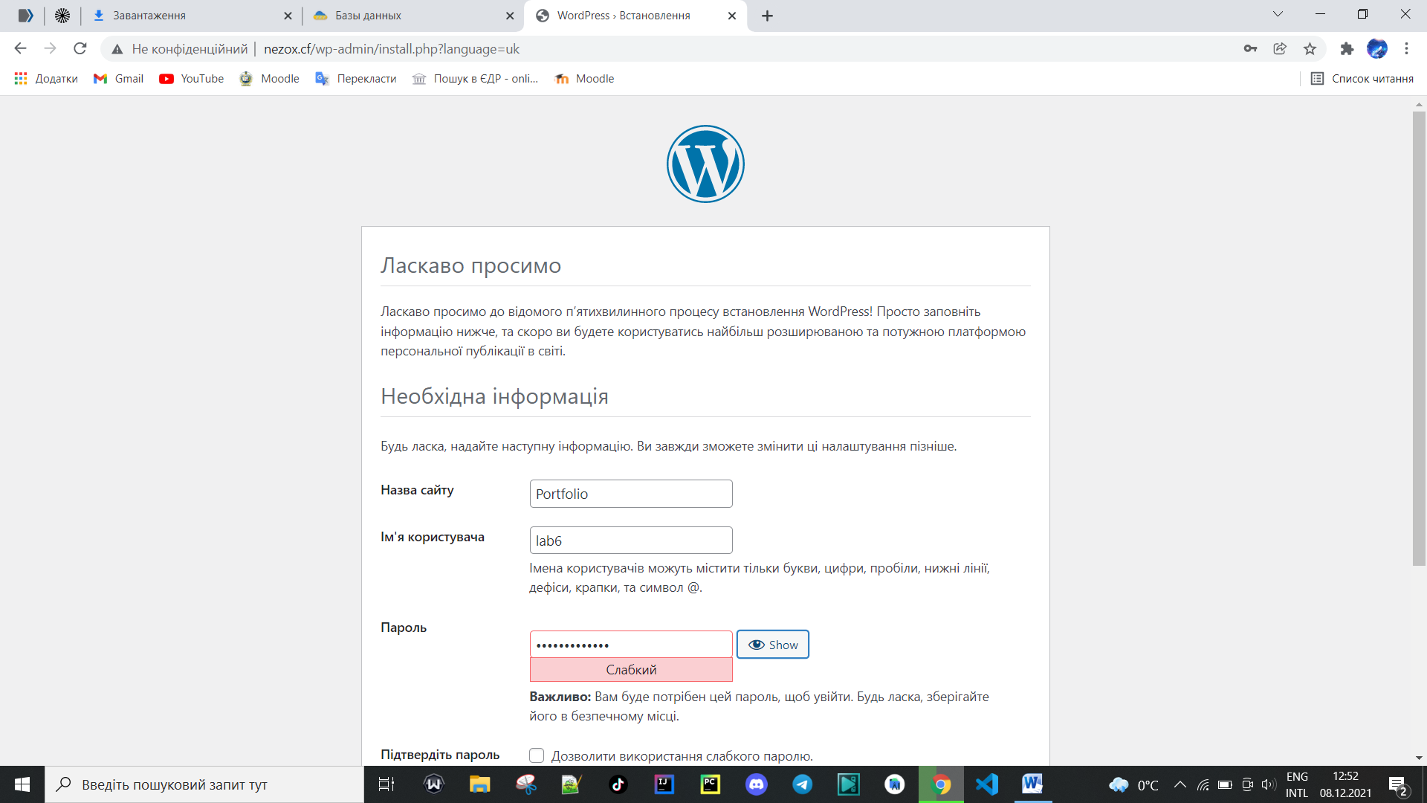

Рисунок 3- Була проведена реєстрація в двіжку WordPress

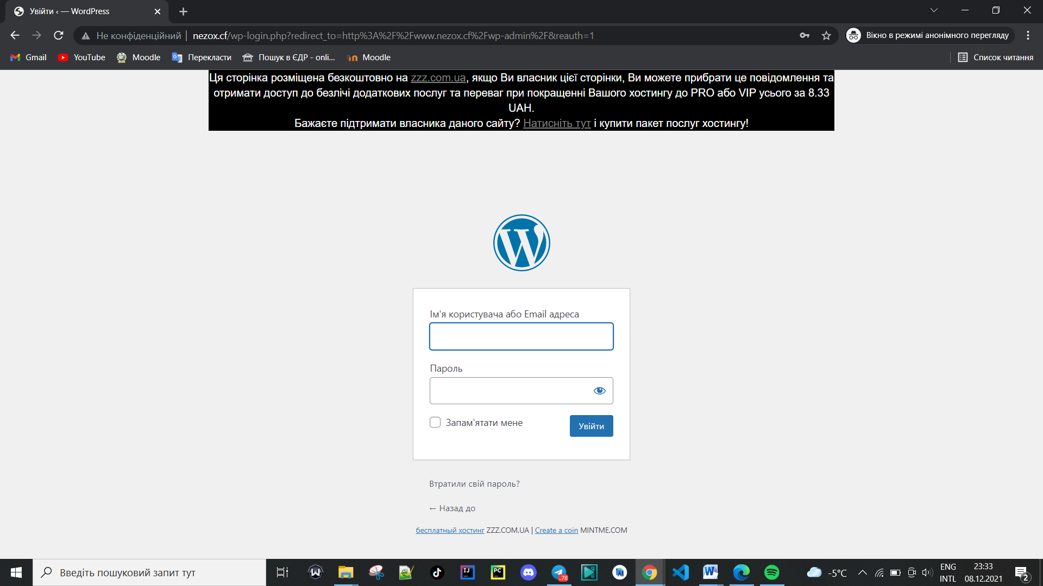

Рисунок 4- Було проведено вхід в WordPress

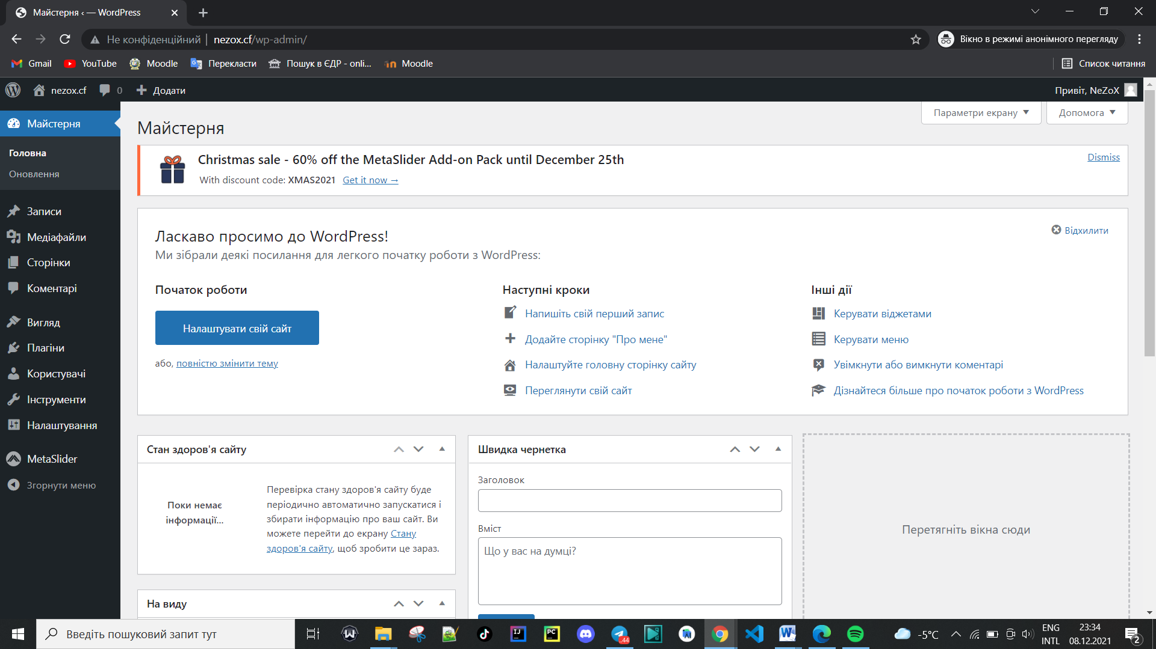

Рисунок 5- Вигляд Майстерні WordPress

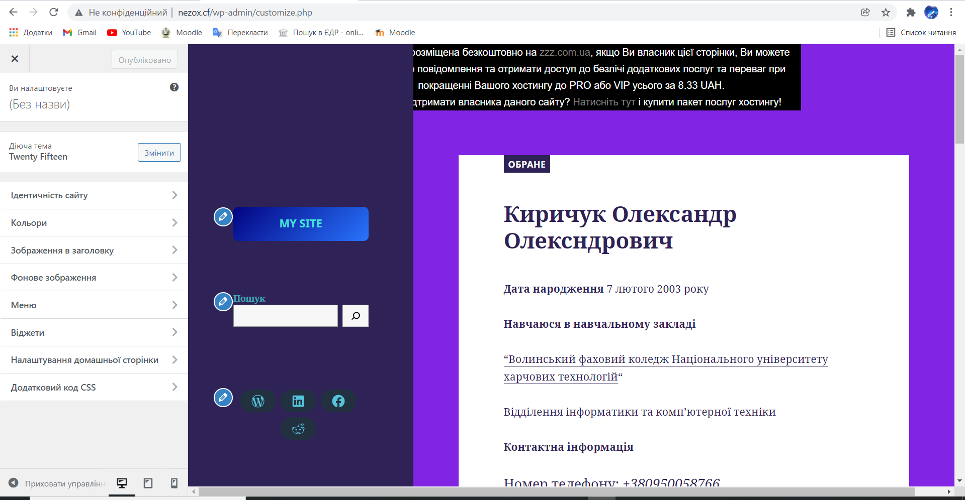

Рисунок 5- Ознайомлення WordPress

Посилання на сайт: <http://www.nezox.cf/?p=1>

**Висновок**: На цій Лабараторній роботі я навчився встановлювати та налаштовувати систему управління контентом Wordpress